宜蘭縣112學年度戶外教育與海洋教育體驗路線教學活動設計
一、套裝方案摘要表：
特色系列 | 鄉土騎俠系列-溪北線 | 撰寫人 | 依君、淑瑰、意如、連松
方案名稱 | 宜蘭河堤自行車道 | 連絡電話 | 03-9322519 #302
適用年級 | 五年級以上 | e-mail | bala@tmail.ilc.edu.tw
方案時間 | ■ 一日遊 □ 二日遊 | 地址 | 宜蘭縣宜蘭市樹人路37號
關鍵字
行程概說 | - 簡要課程與景點特色描述(活動課程請簡述)  學習點一: 員山公園-宜蘭忠烈祠（宜蘭神社）  學習點二: 思源機堡故事館  學習點三: 西鄉廳憲德政碑  學習點四: 社福觀景、津梅棧道  學習點五: 左岸輕旅行-津梅磚窯場  學習點六: 右岸童趣樂-宜蘭孔子廟  【宜蘭忠烈祠】  員山公園位於宜蘭員山鄉的員山國小旁，面積4.67公頃，約是一座中型的公園。除了公園綠地之外，這裡主要的景點是位公園山丘上的忠烈祠。  宜蘭忠烈祠，是日據時代的宜蘭神社的遺址，是臺灣最早設立的地方神社，為日治時期皇民化運動的代表建築，落成於西元1905年，原址最初設立於今中山公園。後因建築逐漸腐朽且公園腹地有限，宜蘭廳長小松吉久於西元1918年將神社遷建於現址。山丘下方的神社參道及林園，則被改建為「興國新村」，安置當時由大陸撤退來台的軍民。  民國62年（1973），政府將此地規劃為員山鄉都市計劃公園預定地，民國85年（1996）動工；次年，員山公園落成。  員山公園，面積雖然不大，但規劃得宜，小橋流水，池塘錦鯉，為園內添增不少生機氣息。 忠烈祠所在的山丘也新闢環山步道，以供民眾踏青遊憩。鄉公所亦重塑昔日宜蘭神社的空間意境，使公園內充滿了歷史的氛圍，宜蘭神社已消失半個世紀以上，然而一踏進公園，一眼望去，筆直的步道通往山丘上，隱約可見昔日神社鳥居的身影，神社的意境顯而易見。  神社的神橋已經重建，忠烈祠的石階路入口，神社的銅獅、銅馬都已放置於原地。銅獅、 銅馬已非舊物，銅馬是雕刻家林正仁依原馬翻模重鑄的，鑄造的質感佳，頗似舊物。台灣光復後，宜蘭神社及其附屬設施遭到嚴重破壞，銅獅不知去向，銅馬被移至宜蘭市的文昌廟放置，參道兩側的石燈籠則遭敲毀，目前僅剩部份遺跡，散落於銅馬前的平台草地上。  殘存的石燈籠基座，可看見當時宜蘭廳長小松吉久的名字，此外，也有「宜蘭製酒株式會社」、「台南製糖株式會社」等企業奉獻的石燈籠殘遺。草地上另有半掩於泥土中的銅馬及銅獅， 則是來自當代的藝術創作，以塑造出神社遺跡的歷史情境。  【思源機堡故事館】  思源機堡位於宜蘭市與員山鄉交界，傍鄰金六結營區。這裡曾是太平洋戰爭時期的日本軍用機場。著名的神風特攻隊，當年就從這裡飛向太平洋，執行抱死以赴的奇襲任務。戰後機場轉為農田和住宅，至於分散在五個社區的十四座機堡，多數因軍事管轄禁制他用而被芒草掩蓋、蟲蛇出沒。  機堡的保存是源於社區老輩偶然說出了年少時製作欺敵竹飛機的故事，牽引人們跳脫歷史教材的框框、超越神風特攻隊的刻板印像，終於掀開塵封記憶、喚起了戰爭生活的點點滴滴。於是思源社區藉由社規師計畫的協助，整頓機堡風貌，並齊力為機堡打造竹飛機。  隨著竹飛機而流傳的，是集體造飛機的遊戲心情，連帶著─些俚俗趣味的創意點子；還有消遣場合中的玩笑話題、社區會議中的嚴肅辯論。這些，最後都逐漸凝聚成機堡公園的巧意細工、麻竹園經營的活潑樣態。  由此，社區公共事務融合於日常生活，豐富了社交活動的意涵；也讓偏居社區邊緣的機堡，成為社區中心。  【西鄉廳憲德政碑】  西鄉菊次郎為首任宜蘭廳長(1897-1902)，他的德政廣施，受到宜蘭民眾的愛戴。西鄉廳長去職回日本之後，宜蘭紳民合立「西鄉廳憲德政碑」以紀念他。1905(明治38)年碑文鐫刻完成後，因欠缺經費，因此暫時安置於附近的民宅中庭。1923(大正12)年碑文加裝托碑以及臺座，設於西鄉橋(今西門橋)西側的堤防邊，同時建設步道與涼亭，並從蘇澳移植台灣櫻，規劃成一座小公園。  1949(民國38)年，國民政府來台之後，西鄉堤防上搭建了許多違章建築，西鄉廳憲德政碑就成為民宅的牆壁，碑體被掩蓋不見，直到這些違建被拆除之後，西鄉碑才重見天日。後來，又將原中山橋西側的碑體移置中山橋東側，即現在的位置。  西鄉廳憲德政碑於2001(民國90)年被登錄為宜蘭縣歷史建築。「西鄉廳憲德政碑」碑文以楷書書寫，記述西鄉菊次郎擔任廳長期間在宜蘭的政績與建設，大略分為下列幾項：一、招降林火旺。二、興辦宜蘭與羅東公學校。三、土地調查。四、鋪設道路。五、築堤治水。  【宜蘭磚窯廠】  又名津梅磚窯，由於這兩區的土質是製磚的上等原料，在清朝時期就開始設置磚窯，到了日治時代更是成為磚窯燒磚的全盛時期，直至民國七十年全部停製。磚窯為磚造拱頂，現存十三目窯身，是縣內保存最為完整的「目仔窯」代表作，亦是宜蘭縣的百年古蹟之一。  金同春圳創建於清朝嘉慶十六年（1811），至今已有二百多年歷史，光緒八年（1882），定名為「金同春圳」，沿用至今。  宜蘭河岸日治時期宜蘭河時常氾濫，於是開始修建堤防整治河道，因當時宜蘭河的水量豐沛，站在堤防上看景，發現水面映照山巒的倒影，就像畫屏，而被選為蘭陽十八勝之一。  而現在的宜蘭河在規劃後，開始修建球場、自行車道等設施，綠化河岸與景觀，並成為河濱公園，是有節日慶典活動、平時或假日放鬆休閒的好去處。  【宜蘭孔子廟】  清同治四年（1865年）由舉人黃瓚緒等人發起創建孔子廟之議初建，但因反清而停工。三年後，進士楊士芳新科及第，為倡導文風，乃號召舉人李望洋及仕紳多人募資倡建。其址建於縣城西北巽門處（今新民路中央市場處），至清光緒二年（1876年）完工，有大成殿、東西廡與崇聖殿等建築，其規制仿台灣府學孔子廟而定。其間，在清光緒元年（1875年），噶瑪蘭廳改制為宜蘭縣，而在孔子廟興設儒學；同年，明倫堂完工。  日明治三十六年（1903年）鄉紳陳掄元捐資道倡重修，日大正九年（1920年）大成殿大柱受蟻蝕嚴重，加以發生地震，致使大成殿及東西廡牆壁龜裂，再次進行實際的修復。日大正十二年（1923年）後由台灣總督府接管。二次大戰末期因戰火毀損嚴重而遭拆除。  光復後地方企望重修孔子廟，遂於民國四十一年（1952年）組成文廟修建籌備會，為顧及地方發展而決定另覓地重建，擇北門外為新址，並在該年十一月破土奠基，仿舊圖樣新建，民國四十三年（1954年）大成殿完工，五十八年（1969年）崇聖殿竣工。民國六十年至六十六年間，萬仞宮牆、禮門、義路、泮池、青雲橋、禮庫、樂庫、東廂、西廂、東廡、西廡陸續完成。  民國六十九年（1980年）檽星門竣工，而形成宜蘭孔子廟今貌。  - 說明教學行程規畫之教學理念  - 宜蘭河畔綠廊遊，漫步徐行樂無憂。  - 堤岸變遷世遞嬗，美麗哀愁今昔流。  - 津梅窯火百年燒，工藝薪火傳萬古。  - 月影柔和映孔廟，夜靜書香永馨幽。  - 星光璀璨照古川，智者之心不曾眠。  3.預期達成之學習目標  （1）能感受宜蘭河岸的自然與人文風情。(認知、情意、技能)  （2）能了解地方(磚窯)文化的重要並保護文化遺產。(認知、情意)  （3）體驗北津里的特色餐點及在地美與味。(情意、技能)  （4）導讀孔廟的建築及禮法，提升對學習的認知及敬師的精神。(認知、情意)  （5）藉由戶外射御競技，讓孩子體察健康與正向價值。(情意、技能)

二、教學行程表：
時間 | 行 程 |  | 教學者 | 地點
 | 活動名稱 | 學習內容
9：00  ～  9：45 | 鄉土騎俠  導覽專員 | 故事之一：  穿透記憶的廢墟，  鳥居與潮汐同起同落，  演繹著明日故事，  吵嚷聲 可喚醒了沈睡的金獅。  故事之二：  神社傾頹 石燈與太陽一起殞落，  忠烈的旗幟易變，  唯有神駒依舊，  看盡暮色漸漸掩埋了現代。  噶瑪蘭通判楊廷理在180年前曾登上這座小山，有《登員山》一詩流傳於後世：  莫訝員山小，龜山許並肩，千尋壓海浪，一撮鎖溪煙；  蟠際真隨地，安排本任天，披荊紓倦眼，吟望好平田。  神風特攻隊  神風奔天際，勇氣高飛鳴。壯志令人嘆，翱翔永流芳。  特攻鐵鳥翔，風雲任逍遙。永志懷國土，勇往直前行。  飛鳥鐵翼高，守護苍穹上。機堡藏深處，光輝歲月中。  河畔機堡影，披露戰火痕。蒼穹翔鐵鳥，守護家國情。  宜蘭河岸的海角七號（25, 122）  琉球之女步蘇澳，憂傷心事等知音。  隆盛離去別悠悠，蘿茱淚痕滴滿川。  學習任務（行前準備）  請同學用短文或新詩創作進行導覽簡介。 | 精英  騎俠 | 宜蘭神社
10：00  ～  10：30 |  |  |  | 思源機堡
10：45  ～  11：15 |  |  |  | 西鄉廳憲德政碑
11：30  ～  13：00 | 左岸輕旅行 | 土窯飄香漾童心  1.介紹土質與宜蘭磚窯產業發展的關係。  2.老師及志工的引導，進行砌窯焢番薯。  3.認識北津社區發展歷史與脈絡。  4.透過照片及影片認識宜蘭磚窯的過往。  5.了解北津社區與宜蘭磚窯業的興衰。  學習單 | 北津  里長 | 磚窯廠
 | 右岸童趣樂 | 不學禮，無以立  1.廟庭建築導覽  2.佾舞沿革-釋尊六佾舞。  凡事行有不得，皆反求諸己  1.戶外彈弓競技。  2.法式滾球。  學習單 | 張簡  連松 | 宜蘭孔廟

三、教學參考資源：
教材  名稱 | 教材照片 | 內容簡介
宜蘭神社 | 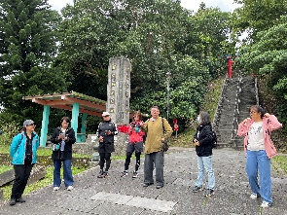 | 國家文化記憶庫-宜蘭神社  Tony的自然人文旅記-宜蘭神社
思源機堡 | 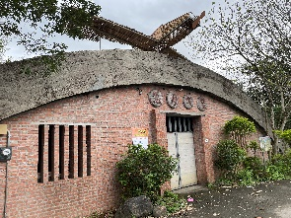 | 國家文化記憶庫-思源機堡  宜蘭縣校外教學整合網-思源機堡
西鄉廳憲  德政碑 | 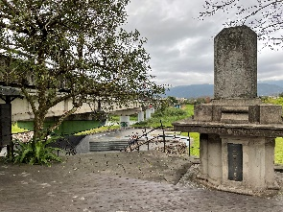 | 國家文化記憶庫-西鄉廳憲德政碑  Tony的自然人文旅記-宜蘭的海角七號
社福觀景  津梅棧道 | 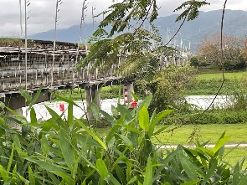 | Tony的自然人文旅記-宜蘭河濱公園
津梅磚窯廠 | 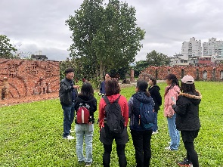 | 噶瑪蘭水路系列-宜蘭河左岸輕旅
宜蘭孔子廟 | 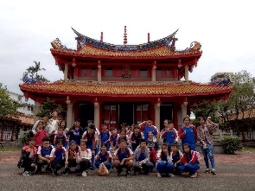 | 噶瑪蘭水路系列-宜蘭河右岸輕旅行
(若表格不敷使用請自行添加)

四、收費說明：
行 程 |  | 經費預算 | 備註
活動名稱 | 活動內容
鄉土騎俠系列-溪北線 | 宜蘭河巡禮 | 每梯次限額30名，活動費用每人800元整 (含車資、膳食費、講師費、教材費) | 1.北津社區發展協會導覽。  2.社區風味餐需事先預約。
1.實際費用依選定的模組。
2.行前請出席先備會議。

五、預約及聯絡資訊：
編號 | 單位名稱 | 聯絡人 | 預約電話 | 單位網址&地址
1 | 北津里 | 里長吳聰德先生 | 0935682706 | 宜蘭市津梅路142巷10號
2 | 北津社區發展協會 | 理事長吳益賓先生 | 0937535180 | 北津社區發展協會  宜蘭市津梅路142巷32號
3 | 北津社區發展協會 | 總幹事唐文生先生 | 0930250668 | 北津社區發展協會  宜蘭市津梅路142巷32號
4 | 縣府民政處 宗教禮俗科-宜蘭孔廟 | 黃科長 歐信宏 | 03-9251000 #3050  03-932-1180 | https://civil.e-land.gov.tw/Default.aspx  260宜蘭縣宜蘭市縣政北路1號  https://confucius.culture.tw/home/zh-tw/taiwan/34586  260宜蘭縣宜蘭市新興路170號
六、行程建議與注意事項：
(一)教學準備及聯絡方式提示等。
1.先行會議，請帶隊老師務必參加。
2.腳踏車騎乘，安全人身部品請自備。
3.依天候狀況，準備適當衣物，雨天請攜帶''雨衣''。
4.可自備學生証（准考證）、個人小貢品、文具，祈求學業順利（右岸行程）。
5. 若攜帶貴重物品(如：手機、錢)，自行保管，活動進行中無法提供協助。
(二)教學時間提醒或交通等。
1. 交通地理位置及教學資訊，請參酌教案計畫。
2. 帶隊教師請全程陪同，協助輔導管理及特殊需求。
3. 其他相關行前說明及規劃不周之處，請聯絡承辦人員
七、教學參考網頁：
1.國家文化記憶庫：https://tcmb.culture.tw/zh-tw
2.蘭陽戶外與海洋教學資源網-宜蘭縣校外教學資源整合網：https://reurl.cc/qrE600
3.蘭陽戶外與海洋教學資源網-主題課程教學模組：https://reurl.cc/A45Y0Z
4. Tony的自然人文旅記：http://www.tonyhuang39.com/index.html

八、教學方案設計：
「鄉土騎俠系列-溪北線（宜蘭河堤自行車道）」--主題教學方案設計
設計者 | 依君、淑瑰、意如 |  |  | 適用教學對象 | 五年級以上
協作者 | 連松
結合學習領域/議題 | 社會、健體、綜合 |  |  | 教學時間 | 約300分鐘，合計6節課
參考資料來源
設計  理念 | 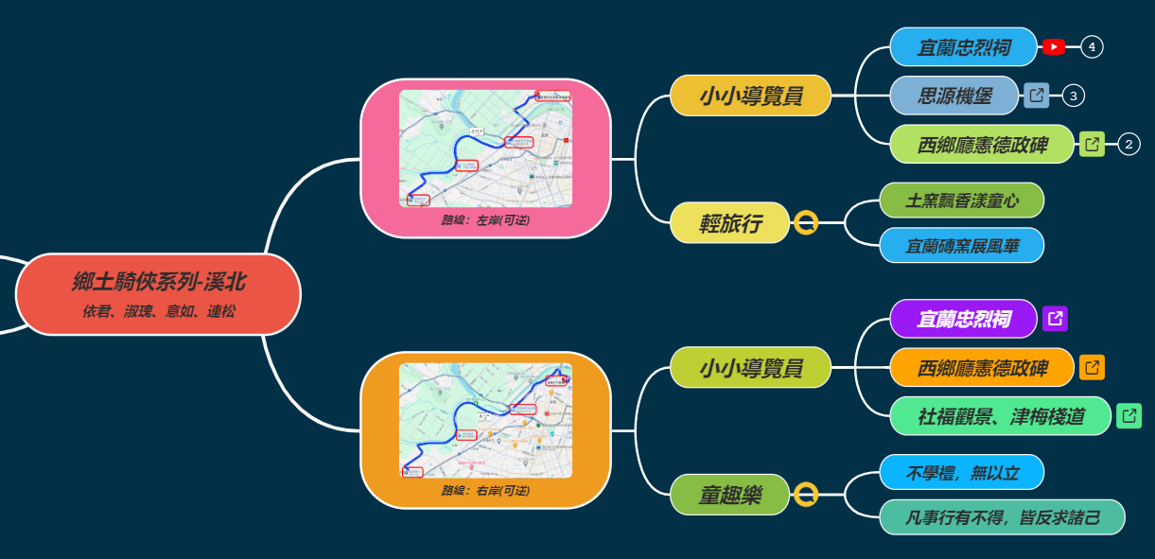  本次學習區域為蘭陽溪以北，藉由宜蘭河堤自行車道連結本縣主題學習模組：宜蘭磚、宜蘭孔廟，並加入自行車的元素，一方面培養孩子健康休閒的觀念，也更符合鄉土踏察之精神。  因機動便利性，成功連結宜蘭神社、思源機堡、西鄉廳憲德政碑、社福觀景台、津梅棧道等，充滿宜蘭在地風情的景點，透過學習任務讓孩子認識宜蘭河岸的文化發展、歷史脈絡及興衰歷程除了能夠親身體驗，也能增進對環境教育的認知。  規劃宜蘭磚窯教學活動，讓學員了解歷史文化保存的重要，藉以提升學童對於環境教育的知識培養學員能夠透過親身體驗，了解此地有著不同社區文化故事，同時藉此能明白此地環境的特徵，及因地理環境特殊所造就的生活方式，進而產生愛家護鄉的情懷。  設計宜蘭孔廟教學活動，介紹廟學合一的建築導覽，並結合戶外教育規劃六藝中射、御的教學活動，讓孩子親身體驗不學禮，無以立；凡事行有不得，皆反求諸己等，孔子留給後代學子們的諄諄教誨。
落實SDGs  指標 | SDG4 優質教育  SDG11 永續城鄉
對應12年國教核心素養學習重點 | 核心  素養 | 社-E-A2 敏覺居住地方的社會、自然與人文環境變遷，關注生活問題及其影響，並思考解決方法。  綜-E-B3 覺察生活美感的多樣性，培養生活環境中的美感體驗，增進生活的豐富性與創意表現。  健體-E-A1具備良好身體活動與健康生活的習慣，以促進身心健全發展，並認識個人特質，發展運動與保健的潛能。  健體-E-B3 具備運動與健康有關的感知和欣賞的基本素養，促進多元感官的發展，在生活環境中培養運動與健康有關的生活體驗。  健體-E-C2具備同理他人感受，在體育活動和健康生活中樂於與人互動、公平競爭，並與團隊成員合作，促進身心健康。
 | 學習  內容 | 社會領域  Ab-Ⅱ-2 自然環境會影響經濟的發展，經濟的發展也會改變自然環境。  Ca-Ⅱ-1 居住地方的環境隨著社會與經濟的發展而改變。  Ab-Ⅲ-1 臺灣的地理位置、自然環境，與歷史文化的發展有關聯性。  Ca-Ⅲ-2 土地利用反映過去和現在的環境變遷，以及對未來的展望。  健體領域  Ca-Ⅱ-1 健康社區的意識、責任與維護行動。  Ca-Ⅲ-3 環保行動的參與及綠色消費概念。  Cb-Ⅲ-3 各項運動裝備、設施、場域。  Cd-Ⅲ-1 戶外休閒運動進階技能。  Hc-Ⅲ-1 標的性球類運動基本動作及基礎戰術。  綜合領域  Cc-II-2 文化與生活的關係及省思。  Cd-II-1 生活中環境問題的覺察。
 | 學習  表現 | 社會領域  2a-Ⅱ-1 關注居住地方社會事物與環境的互動、差異與變遷等問題。  3c-Ⅲ-2 發揮各人不同的專長，透過分工進行團隊合作。  健體領域  1a-Ⅲ-1 認識生理、心理與社會各層面健康的概念。  1b-Ⅱ-2 辨別生活情境中適用的健康技能和生活技能。  2c-Ⅲ-1 表現基本運動精神和道德規範。  2c-Ⅲ-3 表現積極參與、接受挑戰的學習態度。  3c-Ⅲ-1 表現穩定的身體控制和協調能力。  綜合領域  3c-II-1 參與文化活動，體會文化與生活的關係，並認同與肯定自己的文化。  3d-III-1 實踐環境友善行動，珍惜生態資源與環境。
學習  目標 | 1.能認識宜蘭河岸的歷史發展脈絡及興衰關係。(認知)  2.能夠瞭解此地有著不同社區文化故事，並體認社區營造力量。(認知、情意)  3.藉由導讀宜蘭孔廟的建築及祭祀禮法，提升對課程學習的認知及尊師重道的精神。(認知、情意)  4.藉由戶外射御競技，讓孩子體察健康與正向價值觀，並懂得與手機保持適當距離。(情意、技能)
融入  議題 | 品德教育、戶外教育、環境教育
行動  學習  策略 | 課程實施前：  課程簡報簡介  學習任務說明  課程進行中：  靜態照片紀錄  動態錄影紀錄  完成學習任務  課程回饋及評量：  學習單及成果影片製作
節次 | 活動名稱  (與摘要表對應) |  | 教學活動流程  (呼應行動學習策略設計教學活動) |  |  | 時間  分配 | 學習  資源
9：00  ～  9：30 | 1.騎俠導覽  2.騎俠創作  3.騎俠歌喉戰 |  | 1.騎俠導覽：  預先挑選喜歡的學習點相關故事或軼事擬稿，於現場進行導覽介紹。  2.騎俠創作：  依據各學習點的同學導覽及路上所見所聞，在悠遊宜蘭河岸後，每人（每組）進行新詩創作，並現場朗誦發表。  3.騎俠吟唱：  預先挑選喜歡的或自行創作的曲目進行表演，品山、品河、品人生，順便喝口水。 |  |  | 40分 | 學習任務  行前簡報資料  行前影片觀看  紙、筆、音樂、麥克風等
10：00  ～  10：30 |  |  |  |  |  | 40分
 |  |  |  |  |  | 40分
11：00  ～  12：00 | 午餐休息 |  | 社區風味餐 |  |  | 60分 | 品嘗在地風味
13：00  ～  14：00 | 磚窯風情 |  | 宜蘭磚窯展風華  1.透過老照片及影片欣賞，引領學生認識宜蘭磚窯的過往。  2.藉由導覽了解北津社區與宜蘭磚窯業的興衰故事。 |  |  | 60分 | 學習單回饋
14：00  ～  15：00 | 戶外競技 |  | 趣味彈弓競技賽  - 技術原理說明。  - 射擊姿勢練習。  - 賽事規則說明。 |  |  | 60分 | 學習單回饋
 | 整裝賦歸 |  | ●本套裝行程方案結束，師生帶著滿回憶與收穫，搭車回學校。

九、相關附件及學習單(線上學習單請附上網址連結)

